МБУК ВР «МЦБ» им М.В. Наумова
Морозовский отдел
6+

к 86-летию Ростовской области
«Ростовская область – это край наш родимый и дом».

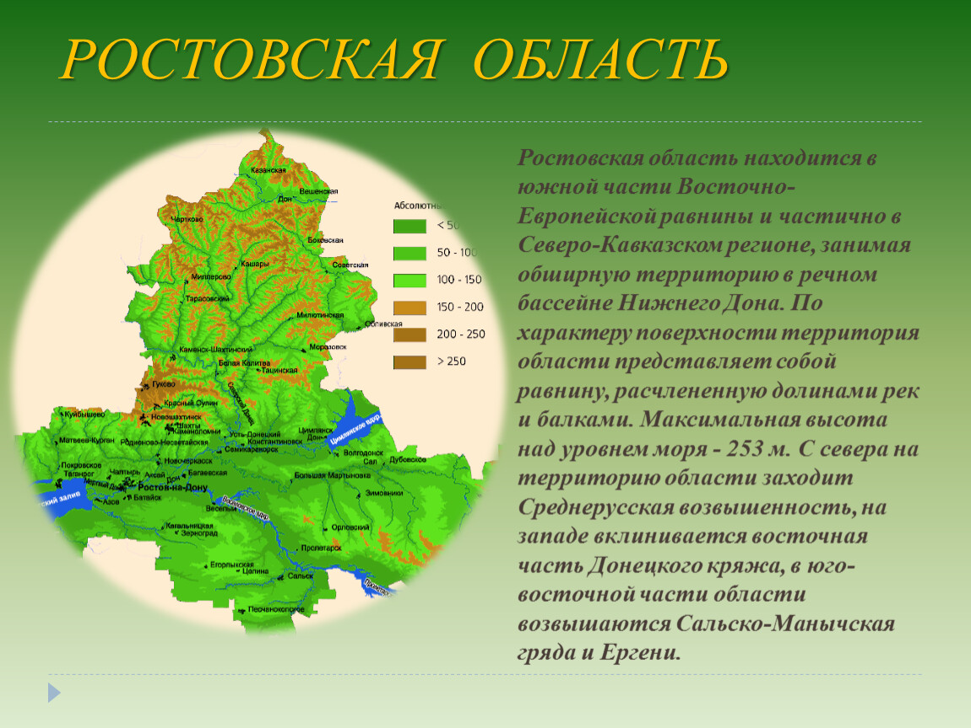

Составитель: ведущий библиотекарь
Морозовского отдела МБУК ВР МЦБ им. М.В. Наумова
Бордачева Ю.П.

х. Морозов
2023г.

Мероприятие
к 86-летию Ростовской области
«Ростовская область – это край наш родимый и дом».

- Сколько сказочных мест у России.
Областей у России не счесть.
Может где-то бывает красивей,
Но не будет роднее, чем здесь!

2.Ростовская область – степные просторы,
Лазоревый цвет на заре,
Полей посевных, расписные узоры,
Ковыль, словно снег в январе.

- Ростовская область – сады винограда,
Есть хлеб здесь душистый и мёд,
И Батюшка Дон, как природы награда,
И песни высокий полёт.

2.Ростовская область – души очищенье,
Рождение храмов святых,
Казачьей традиции вновь возрожденье
И слава знамен боевых.

- Ростовская область, России частица,
Здесь край наш родимый и дом,
В полях твоих хлеб пусть стеной колосится
И полнится чаша вином.
1 ведущий
Если внимательно посмотреть на карту России, то на юге европейской её части можно увидеть, как выделяется одна из территорий, по форме напоминающая большую, разросшуюся кисть винограда. Это – Ростовская область, земля, на которой мы живём.

2 ведущий
13 сентября 1937 года постановлением ВЦИК Азово-Черноморский край был разделён на Краснодарский край с центром в г. Краснодаре и Ростовскую область с центром в г. Ростове-на-Дону. Именно этот день считается днём рождения области. Предлагаем Вам прослушать ГИМН Ростовской области в исполнении Ансамбля «Пернач» г. Брянск
(Звучит гимн Ростовской области)
Областной Закон о гимне Ростовской области был принят Законодательным Собранием 10 октября 1996 года. На Большом Войсковом круге в Новочеркасске в мае 1918 года был утверждён гимн на слова Анисимова «Всколыхнулся, взволновался православный Тихий Дон», который был гимном Всевеликого Войска Донского в годы Гражданской войны.

1 ведущий.
Областной Закон о флаге Ростовской области был принят Законодательным собранием 10 октября 1996 года. Флаг представляет собой прямоугольное полотнище из трёх горизонтальных полос: синего, жёлтого и алого цвета. Первоначально флаг Дона символизировал единство проживающих в крае казаков, калмыков и русских. Вертикальная белая полоса вдоль древка объединяет все три цвета и символизирует связь с российским флагом. Сегодня считают, что
Синий цвет-цвет воды реки Дон
Жёлтый-степь
Красный означает свободу, честность, смелость, огонь и кровь.

2 ведущий
Областной закон о гербе области был принят 5 декабря 1997 года. Изображение крепостной стены символизирует охрану и защиту южных границ Русского государства Донским казачьим войском с конца XVI века.
Лазоревый волнистый пояс указывает на то, что казачьи поселения размещались на протяжении сотен километров по Дону и его притокам.
Золотой колос символизирует высокий уровень развития сельского хозяйства в Ростовской области, в частности, выращивания зерновых культур.
На голубом поле с двух сторон щита изображены символы атаманской власти: пернач – разновидность булавы с головкой из десяти и более металлических перьев, насека – черенок с наконечником в форме шара, украшенного витыми бороздками; бунчук – украшенное древко с насаженными конскими хвостами.
Коронованный двуглавый орел – исторический атрибут герба Войска Донского, пожалованный Войску Донскому Александром I в 1803 году, олицетворявший связь с империей.

1 ведущий
Площадь Ростовской области 100,8 тыс.кв.км. Численность населения 4 млн 242 тыс. человек . Протяжённость границ – 2260 км. Протяжённость с севера на юг – 475 км, с запада на восток – 455 км. Особые приметы: расположена в двух частях света – в Европе и Азии, на двух природных территориях – Восточно-Европейской равнине и Кубанской наклонной равнине. Главная водная артерия – Дон и его притоки. Самое крупное водохранилище – Цимлянское. Самое крупное озеро – Маныч-Гудило.
Донской край – это плодородные земли, целебные воды, богатые рыбой моря и реки, ценные полезные ископаемые, а ещё окрашенные золотом пшеничные поля, одетые в изумруд виноградники, бело-розовые сады. Но главное наше богатство – люди.

2 ведущий
Испокон веков Дон богат талантами. Здесь родились многие люди, внесшие большой вклад в сокровищницу не только российской, но и мировой культуры.
Донская область дала миру великого русского писателя Антона Павловича Чехова.
С Дона вышел лауреат Нобелевской премии по литературе – Михаил Шолохов.
На донской земле жили и работали Максим Горький и Александр Серафимович, Александр Фадеев и Владимир Маяковский.
Широкой известностью пользуются имена донских писателей – Виталия Закруткина, Анатолия Калинина, Даниила Корецкого. Эти писатели в своих произведениях описывали красоту Донского края и открыли её миллионам читателям.

1 ведущий
Вот, например, как Михаил Шолохов в «Тихом Доне» описывает степь:
«Степь родимая! Горький ветер, оседающий на гривах косячных маток и жеребцов. На сухом конском храпе от ветра солоно, и конь, вдыхая горько – солёный запах, жуёт шелковистыми губами и ржет, чувствуя на них привкус ветра и солнца. Родимая степь под низким донским небом! Вилюжины балок суходолов, красноглинистых яров, ковыльный простор с затравившим гнездоватым следом конского копыта, курганы в мудром молчании, берегущие зарытую казачью славу… Низко кланяюсь и по - сыновьи целую твою пресную землю, донская, казачьей, не ржавеющей кровью политая степь!»

2 ведущий
Донской край – это край бескрайних степных просторов, которые красивы особенно летом, когда всё цветёт и благоухает. Какое это удовольствие растянуться на мягкой травке, прижаться к земле родной и слушать песню жаворонка в голубом чистом небе, писк кузнечиков над головой. А вокруг мир и покой.
А что может сравниться с задорной, весёлой песней казачьей. Она всегда сопровождала казака: и веселье, и в горе, и в походе, и на привале. Казаки пели о далёких временах казачьей вольницы, о любимых героях: о Ермаке, о Пугачёве, о Степане Разине, об атамане Платове, о батюшке Доне, о родном доме…

1 ведущий
Простор Донской – от края и до края,
Ты сердцу самый близкий и родной.
Ты на земле для нас частица рая,
Ты не покинешь нас, и мы всегда с тобой.
Земля моих отцов, земля родных людей.
Земля моя, забота и награда.
Наверно, земли есть и краше, и теплей,
Наверно, есть, но мне другой не надо.

Помните, Мы наследники нашей прекрасной донской земли: её истории, культуры, всех тех богатств, которые созданы руками наших предшественников. И мы должны не только сберечь эти богатства, но и преумножить их.

